江苏省人力资源和社会保障厅
标准体系文件
329900160-10

双创博士申报项目
网办用户操作手册
（正式版）V1.1

江苏省人力资源和社会保障厅 发布
文档修改记录
版号 | 修改日期 | 修改内容 | 修改人
V0.1 | 2023年10月6日 | 文档初版撰写 | 环少川
V1.0 | 2023年10月9日 | 正式稿 | 环少川
V1.1 | 2025年05月19日 | 正式稿 | 倪润锌

目 录
第一章 引言 3
1.1 目的 3
1.2 文档范围 3
1.3 读者对象 3
1.4 图例说明 3
第二章 网办门户操作说明 4
2.1 主页面介绍 4
2.2 双创博士申报管理 4
2.2.1 个人申报 4
2.2.2 单位审核流程 11
2.3 双创博士申报查询 13

引言

目的
为了让用户在第一次使用时可以很快上手操作，特地编写此用户操作手册，为用户提供便利，解决在使用本软件时碰到的一系列疑问。

文档范围
本操作手册适用于江苏人社一体化项目双创博士申报相关业务。双创博士申报，双创博士申报查询等事项。

读者对象
使用本系统的所有用户。

图例说明
- 表示必录
- 表示下面有内容，需要点击展开
- 表示搜索，点开会弹出窗口
- 其余待补充完善

网办门户操作说明

主页面介绍
描述系统主页登录方式，浏览器版本，主页地址等内容（此部分建议政务中台统一提供）：例如：操作人员用Firefox（火狐浏览器）、Chrome（谷歌浏览器）及其更高版本浏览器输入网址：https://rs.jshrss.jiangsu.gov.cn/web/login 即可看到如下登录界面，首先进行个人或者单位注册，注册完成输入：用户名，密码，登录网办大厅进行业务办理
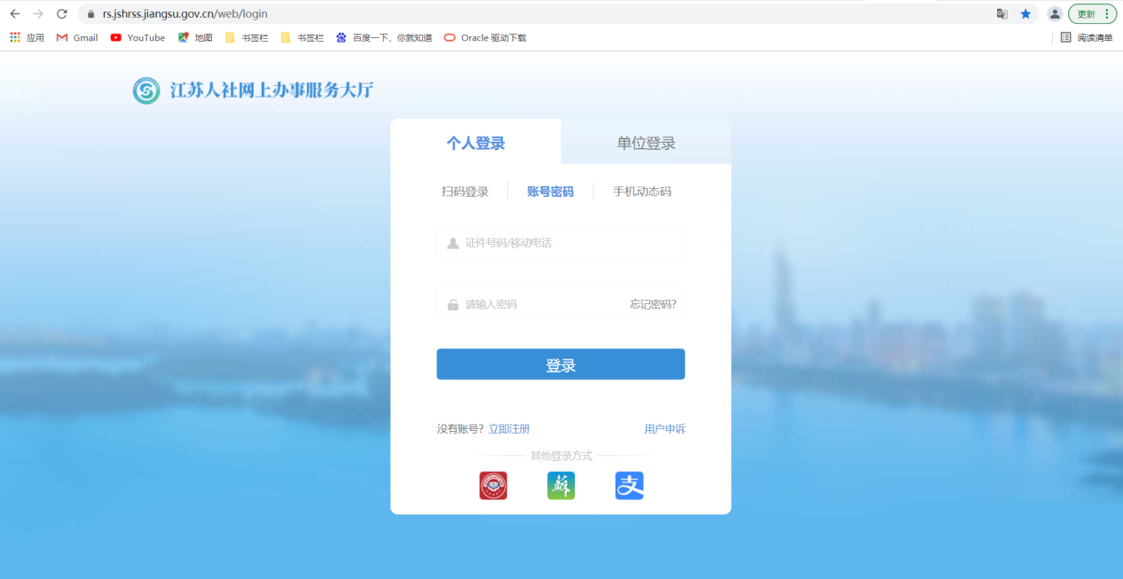

双创博士申报管理

个人申报

2.2.1.1操作界面
申报人登录“江苏省办事服务大厅”，在“个人办事”搜索：双创博士申报，点击申报按钮进入事项，申报人根据申报项仔细填写申报信息。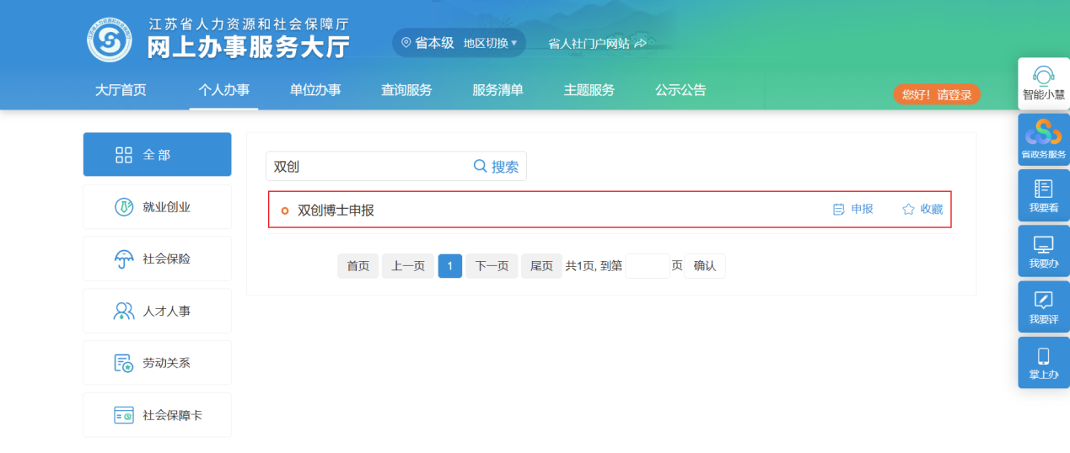

2.2.1.2功能说明
1.选择双创博士申报类型，并填写对应类型的申报信息
2.若材料存在模板，按照模板上传证明材料
3.表单中凡是带星号标识的都为必填项，如果未填写必填项将会进行提示必填写未填写提示框并将焦点回滚到第一个错误处

2.2.1.3操作步骤
1. 认真阅读填报须知，按照填报须知进行本次申报。
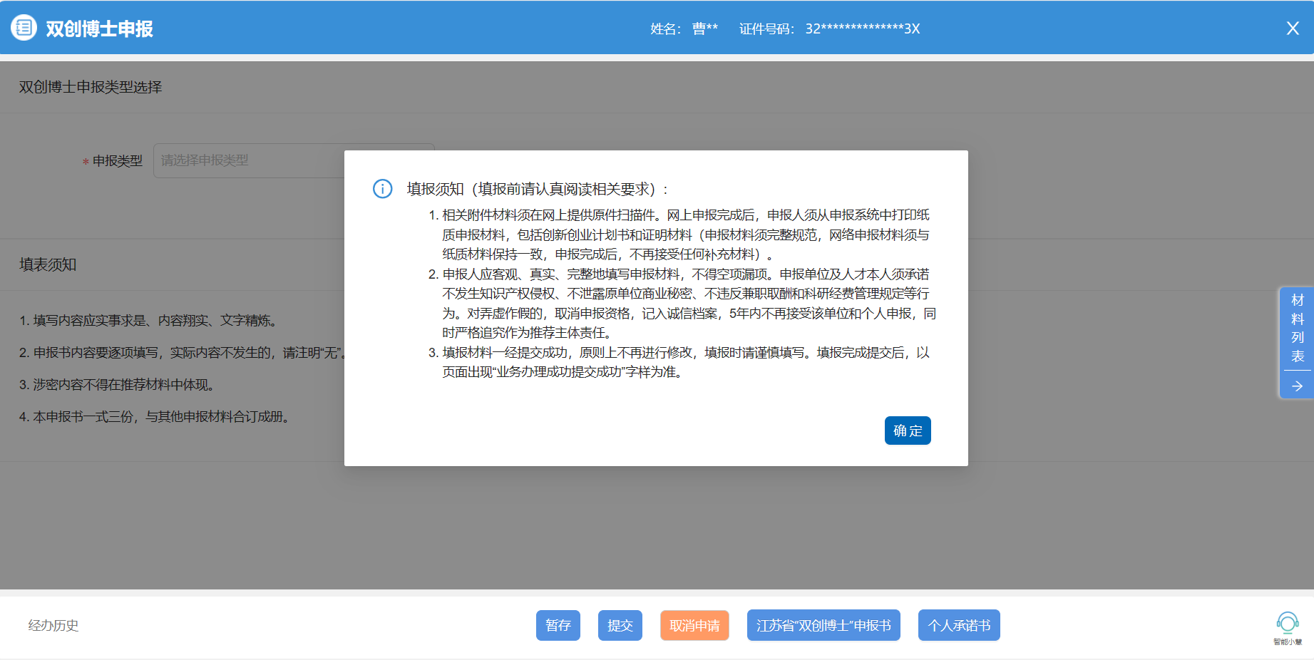
- 选择双创博士申报类型，选择后点击确定，点击确定后无法更改，不同申报类型需填写的内容及需上传的材料类型不同，请谨慎选择（此处以企业创新类为例）。
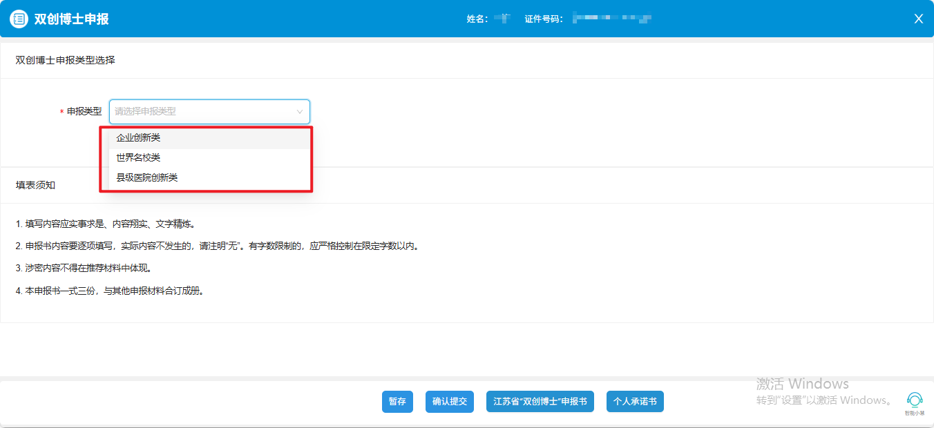

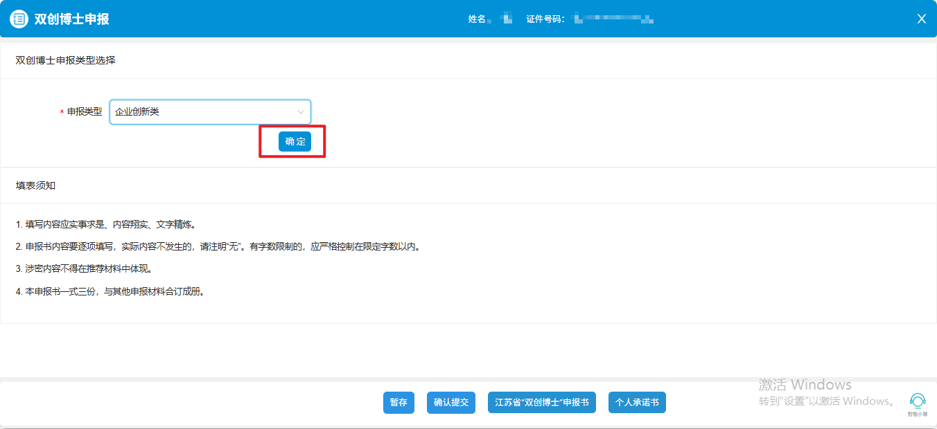
3. 输入归属地区、工作单位、学历学位等申报信息，输入完毕后，点击暂存。注意：在选择工作单位时务必与申报单位确认好单位编号及行政区划，若选择错误的申报单位，办件将会流转到错误的账号，导致单位无法审核。
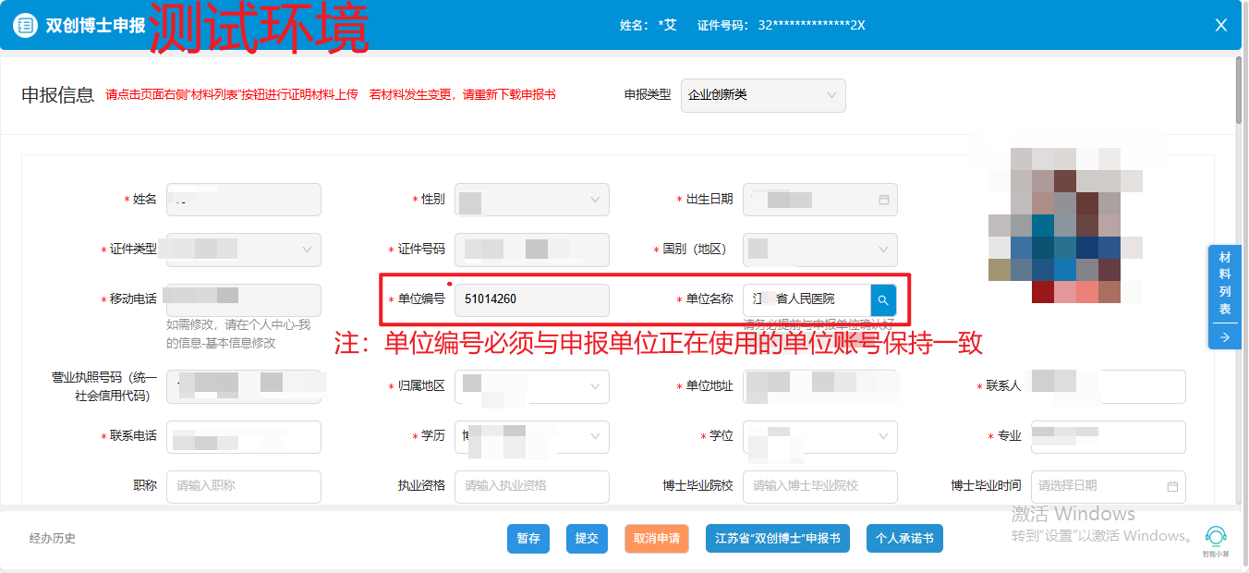
4.暂存后在个人中心-我的办件-点击修改按钮进入（若被退回需修改办件也是此入口），找到刚刚的办件，点击修改按钮进入办件继续申报，然后添加学习经历、工作经历、取得学历（学位）、执业资格和奖励情况、代表性授权专利、本人业绩、所在企业基本信息等附表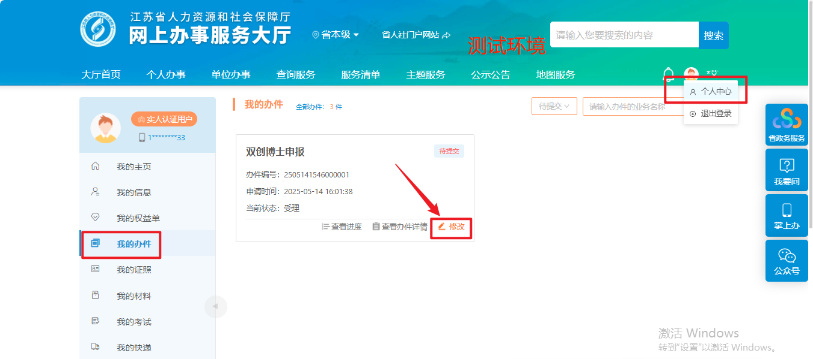
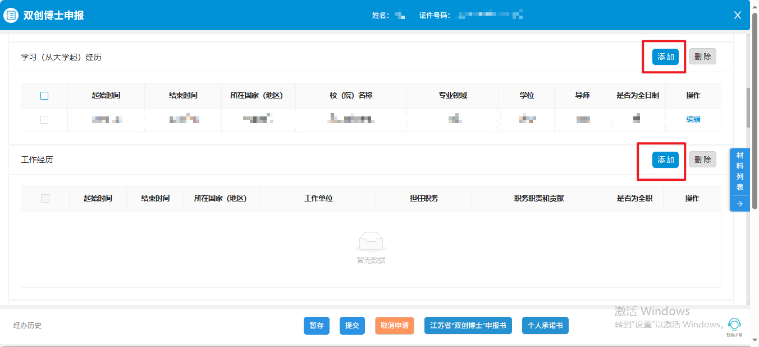
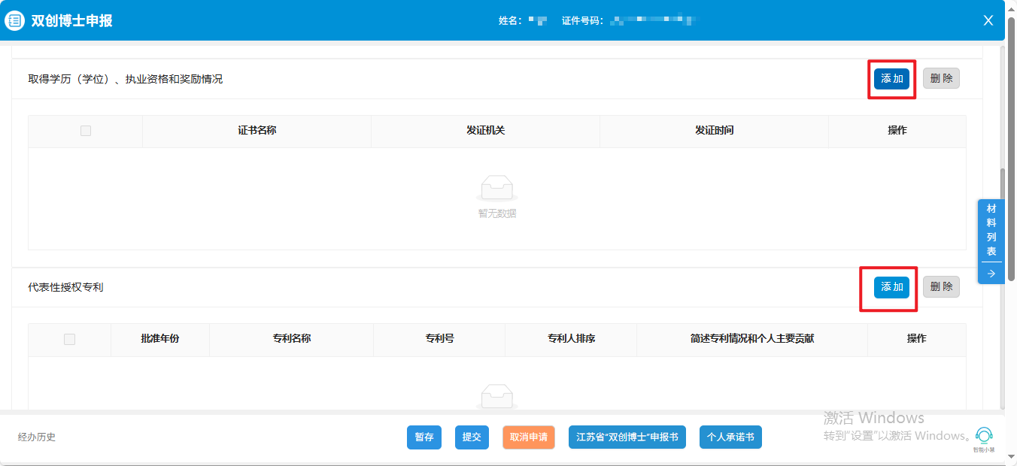
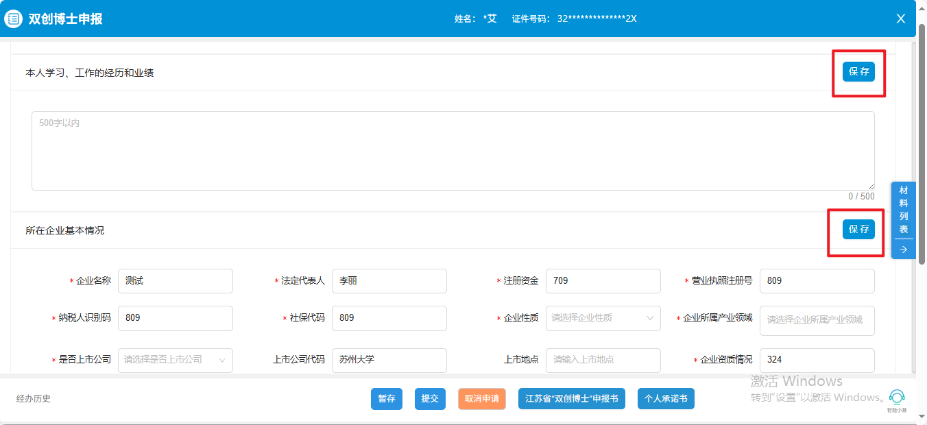
5．填写完毕后下载“江苏省双创博士申报书”、“个人承诺书”打印签字盖章后扫描上传，上传对应申报类的所有证明材料。存在范本的材料类型，依照范本准备材料。
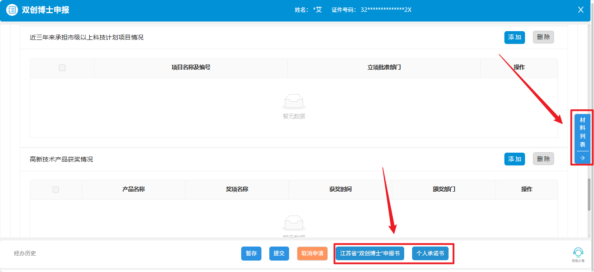
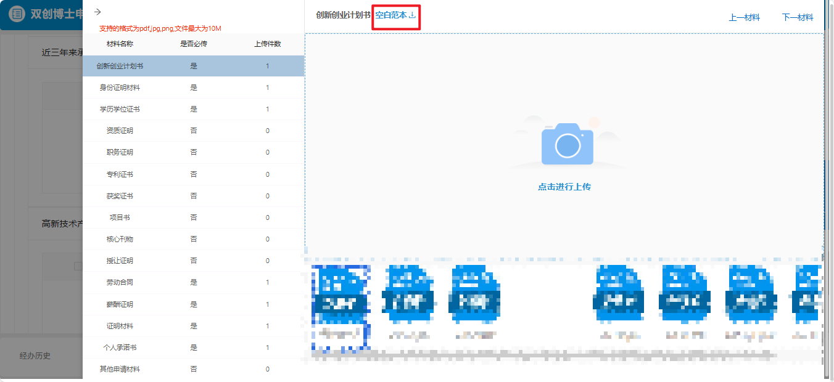
6. 双创博士申报信息填写完成并上传完材料之后，点击“提交”按钮完成双创博士申报的网上申报。
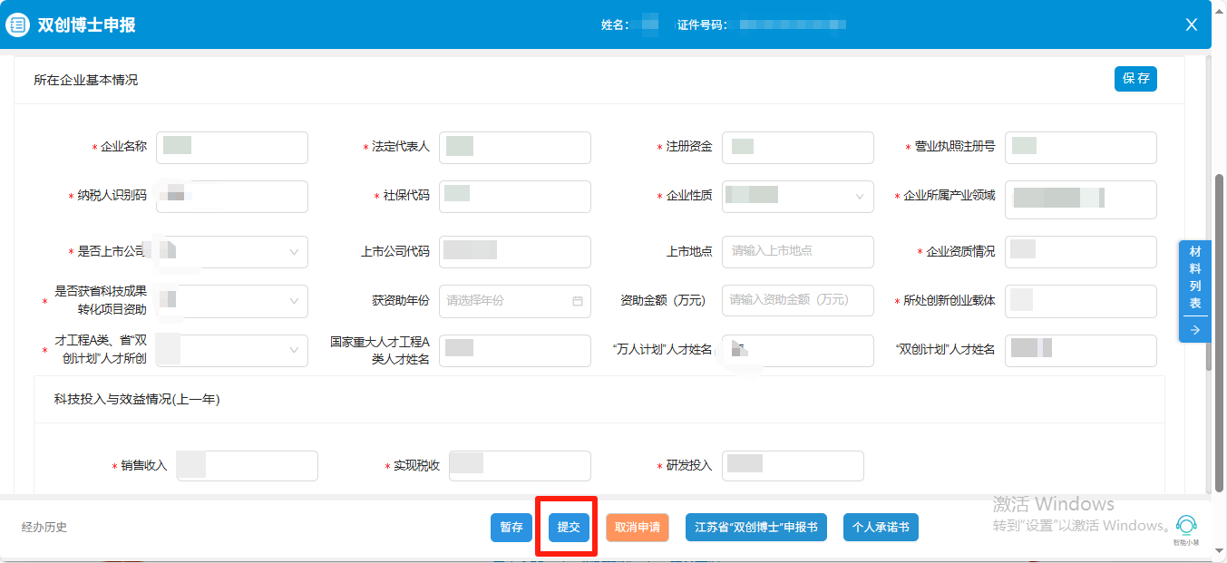
7.补充：
（1）可在个人中心-我的办件-查看进度中查询申报的办理进度。
（2）暂存和退回修改后的办件，请从“个人中心”-“我的办件”修改功能进入
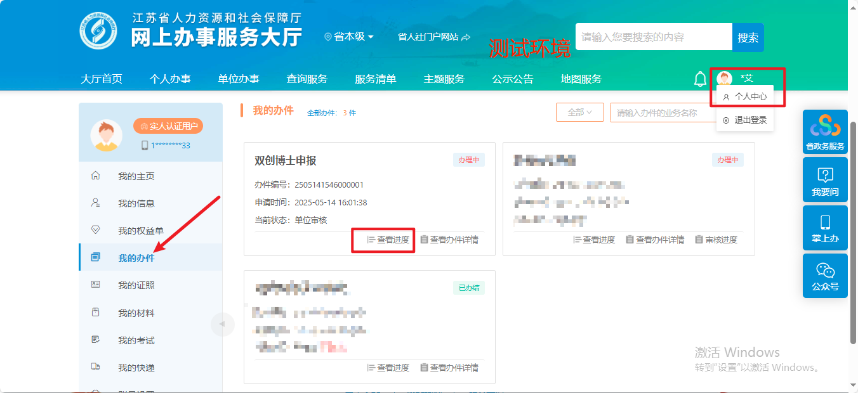

单位审核流程

2.2.2.1流程简介
1.工作单位审核在时候需填写审核页面最上方“单位类型”下拉框，选择后才可进行审核通过或退回修改（若未选择系统会进行提示）。
2.若单位类型选择为：其他中的具体地市，则办件流程流转到单位对应行政区划的市业务审核，即审核流程为：个人申报-单位审核-市业务审核。
3.若单位类型选择为：省属单位、部属单位或中央驻苏单位，则办件流程流转到省业务审核，即审核流程为：个人申报-单位审核-省业务审核

2.2.2.2操作步骤
1.单位使用网办账号登录“江苏省网上办事服务大厅”，点击“单位中心”-“我的工作台”进到待审核页面，点击“办理”即可处理对应事项。
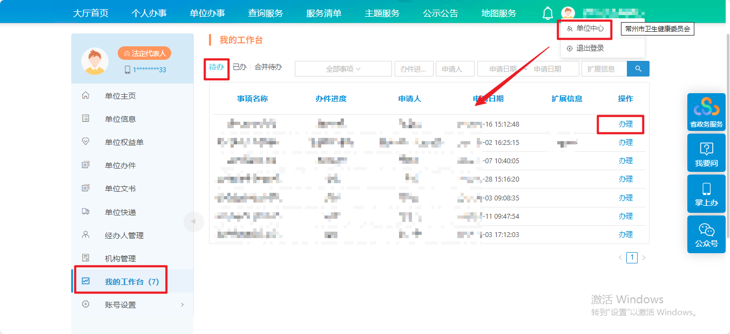
2.点击办理后，进入办件，单位需先填写单位类型字段，选择后单位根据申报数据点击页面最下方的“通过”“退回修改”按钮继续进行流程流转，办件根据所选单位类型进行流转。
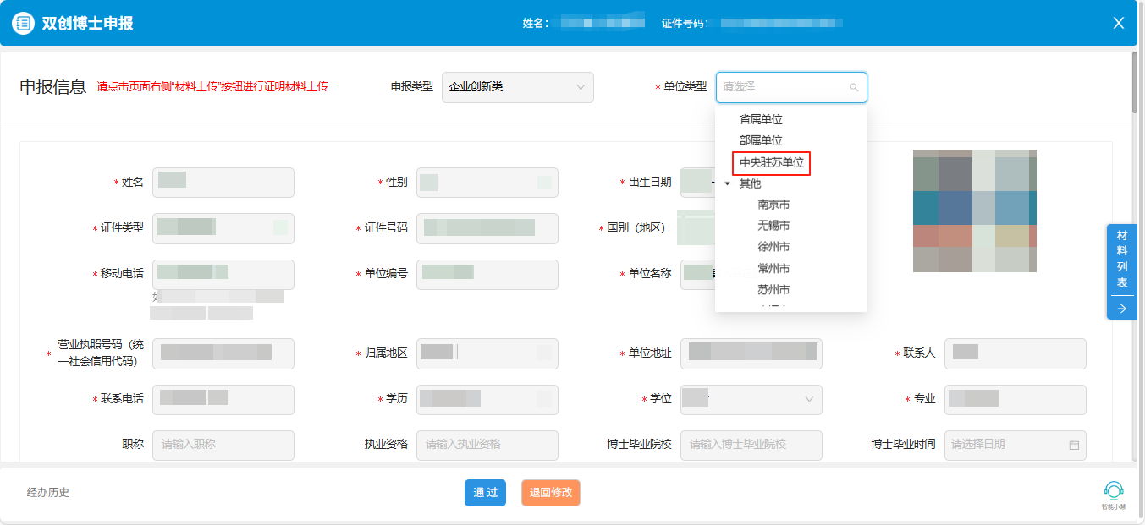
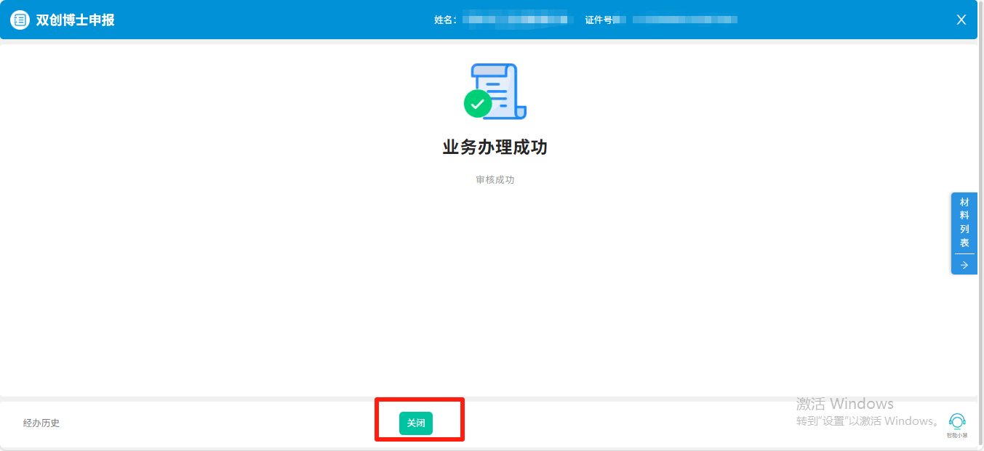
3.审核完成后，单位可通过“单位中心”-“我的工作台”中的已办查看已审核办件清单。
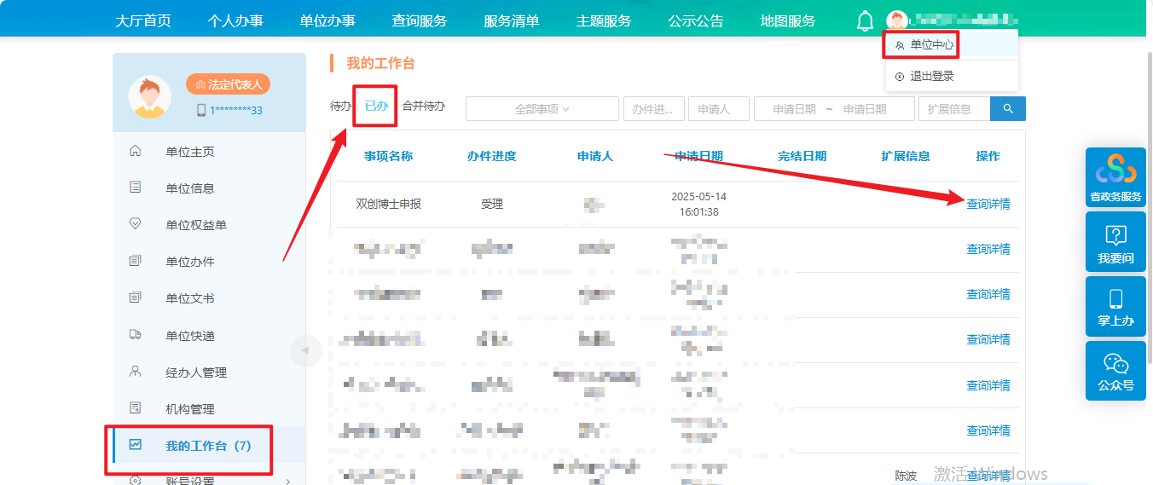

双创博士申报查询

2.3.1操作界面
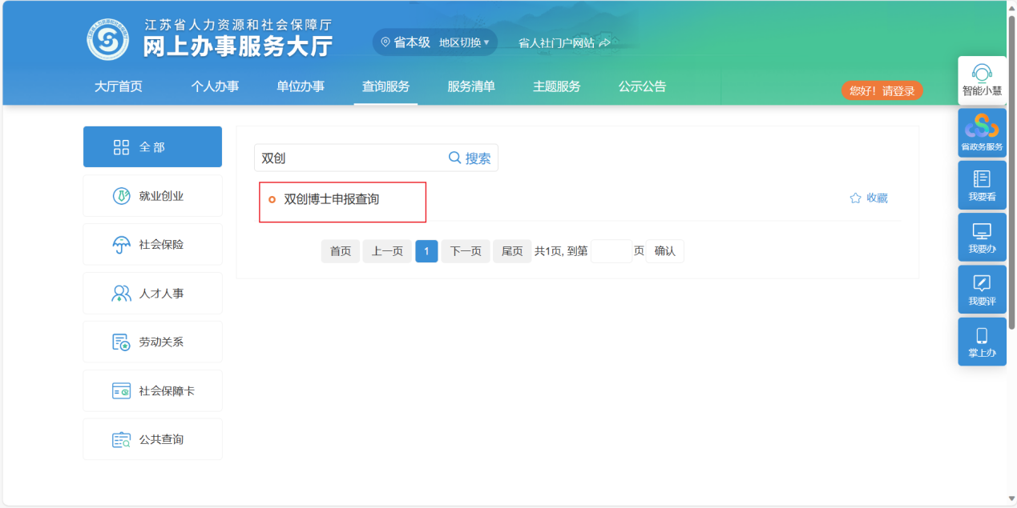
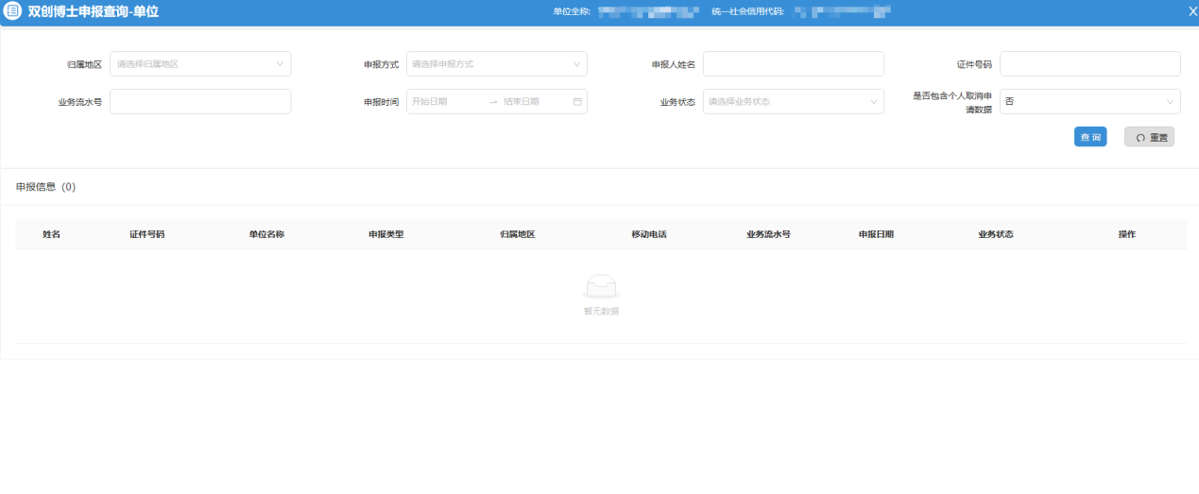

2.3.2功能说明
此功能主要是申报信息的查询，通过归属地、姓名、申报方式、证件类型、证件号码、国别地区、电话、学历、学位、申报时间等纬度来呈现检索结果，支持数据排序、重置、查询结果导出等功能。

2.3.3操作步骤
单位在网上办事服务大厅登录，点击“双创博士申报查询”功能，根据页面上提供的查询条件，点击查询按钮，查询相关双创博士申报信息；点击重置，删除页面已填写的查询条件，重新点击查询按钮进行查询；点击查看详情，进行申报人填写的详细信息及上传的材料查看；列表上方“申报信息”后方数字，为当前查询结果的数据条数。

